— LTCITÄÇÅO
12.2.3.0 fiscal setorial do contrato, quando houver, realizará o recebimento provisório sob o ponto de vista técnico.
12.3.Para efeito de recebimento provisório, ao final de cada período de faturamento/realizaçåo dos serviços, o fiscal técnico do contrato irá apurar o resultado das avaliaçöes da execuçåo do objeto e, se for o caso, a análise do desempenho e qualidade da prestaçåo dos serviços realizados em consonância com os indicadores previstos. que poderá resultar no redimensionamento de valores a serem pagos à contratada, registrando em relatório a ser encaminhado ao gestor do contrato.
12,3.1.0 Contratado fica obrigado a reparar, corrigir, remover. reconstruir ou substituir, às suas expensas, no todo ou em parte, 0 Objeto em que se verificarem vícios, defeitos ou incorreçöes resultantes da execução ou materiais empregados, cabendo à fiscalização não atestar a última elou única medição de serviços até que sejam sanadas todas as eventuais pendências que possam vir a ser apontadas no Recebimento Provisório,
12.3.2.0 recebimento provisório também ficará sujeito, quando cablvel, à conclusão de todos os testes de campo e à entrega dos Manuais e Instruçöes exigíveis.
12,3.3.Os serviços poderão ser rejeitados, no todo ou em parte, quando em desacordo com as especificaçöes constantes neste Termo de Referência e na proposta, sem prejuízo da aplicação das penalidades.
- 4.0s serviços serão recebidos definitivamente no prazo de até 3 (três) dias, contados do recebimento provisório, por servidor ou comissão designada pela autoridade competente, após a verificação da qualidade e quantidade do serviço e consequente aceitação mediante Termo Circunstanciado, obedecendo os seguintes procedimentos:
12.4.1 Emitir documento comprobatório da avaliaçäo realizada pelos fiscais técnico, administrativo e setorial, quando houver, no cumprimento de obrigaçöes assumidas pelo contratado, com menção ao seu desempenho na execução contratual, baseado em indicadores objetivamente definidos e aferidos, e a eventuais penalidades aplicadas 2022)

  - 2.Realizar a análise dos relatórios e de toda a documentação apresentada pela fiscalização e, caso haja irregularidades que impeçam a liquidação e o pagamento da despesa, indicar as cláusulas contratuais pertinentes, solicitando à CONTRATADA, por escrito, as respectivas correçöes;
12.4.3.Emitir Termo Circunstanciado para efeito de recebimento definitivo dos serviços prestados, com base nos relatórios e documentações apresentadas; e
12.4.4. Comunicar a empresa para que emita a Nota Fiscal ou Fatura, com o valor exato dimensionado pela fiscalização, localidade onde o serviço foi prestado, número da Nota de Empenho referente aos serviços e o período de execução.
12.5.No caso de controvérsia sobre a execução do objeto, quanto à dimensão, qualidade e quantidade, deverá ser observado o teor do art. 143 da Lei no 14.133. de 2021, comunicando-se à empresa para emissão de Nota Fiscal no que pertine à parcela incontroversa da execução do objeto, para efeito de liquidação e pagamento.
i2.6.Nenhum prazo de recebimento ocorrerá enquanto pendente a solução, pelo contratado, de inconsistências verificadas na execução do objeto ou no instrumento de cobrança.
12.7.0 recebimento provisório ou definitivo não excluirá a responsabilidade civil pela solidez e pela -segurança do serviço nem a responsabilidade ético-profissiona[ pela perfeita execução do contrato.
Página 14 1 16
Câmara Nacional de Modelos de LicitaçõeseContratos da Consultoria•Geral da Uniäo Atualizaçao: dezembro,'2022
Termo de Referência contrata<äo de Serviços — Licitaçäó - Modelo para prégåO EbetrönicO
Aprovado pela Secretaria de Gestão.
l<entidade visual pela Secretaria de Gestaty(versao dezembrOÆ02?)
Assinado com senha por GABRIEL MARENDAZ COELHO SOARES - 1Ž/05/2023
AQUINO - 12/05/2023 às e CLAUDIA MESQUITA REZENDE RANGEL Documento NO: 3730586,33061659-9368 autenticidade em https://siga.jfrj =3730586.33061659-9368

- LICITAÇÃO
Prazo de pagamento
12.8.0 pagamento será efetuado no prazo de até 30 (trinta) dias contados do recebimento definitivo do objeto.
Forma de pagamento
12.9.0 pagamento será realizado através de ordem bancária, para crédito em banco, agência e conta corrente indicados pelo contratado.
12.10. Será considerada data do pagamento 0 dia em que constar como emitida a ordem bancária para pagamento.
- 11.Quand0 do pagamento, será efetuada a retençåo tributária prevista na legislaçåo aplicável.
12.11. l. Independentemente do percentual de tributo inserido na planilha, quando houver, serão retidos na fonte, quando da realizaçåo do pagamento, os percentuais estabelecidos na legislaçåo vigente.
12.12.0 contratado regularmente optante pelo Simples Nacional, nos termos da Lei Complementar no nåo sofrerá a retenção tributária quanto aos impostos e contribuiçöes abrangidos por aquele regime. NO entanto, 0 pagamento ficará condicionado à apresentação de comprovaçåo, por meio de documento oficial, de que faz jus ao tratamento tributário favorecido previsto na referida Lei Complementar.
- SANÇÕES ADMINISTRATIVAS (em conformidade com a Portaria n. JFRJ-PGD-2022/00034 da Direçao do Foro da Seção Judiciária do Rio de Janeiro)

13.1. Condutas passíveis de sançöes, tabela abaixo:
ITEM | DESCRIÇÃO DA CONDUTA | PONTUAÇÃO | INCIDÊNCIA
1 | Manter funcionário sem utilização de EPIS durante a execução dos serviços, näo atendendo ao subitem 5.6.2 deste Termo de Referência | 10 | Por ocorrência, sobre o valor da Nota de Empenho
2 | Descumprimento do cronograma apresentado, não atendendo ao subitem 5.3.1 deste Termo de Referência | 5 | Por ocorrência, sobre o valor da Nota de Empenho
3 | Utilização de produtos que não sejam de marca reconhecida no mercado (SUVINIL, CORAL ou similar de qualidade equivalente, sem a aprovação prévia da fiscalização da Contratante, não atendendo ao subitem  5.5.1 deste Termo de Referência | 5 | Por ocorrência, sobre  0 valor da Nota de  Empenho
4 | Devolução dos ambientes aos usuários fora das condições de uso, não atendendo ao subitem 52.4 deste Termo de Referência. | 5 | Por ocorrência, sobre  0 valor da Nota de  Empenho
Página 151 16
Câmara Nacional de Modelos de Licitações e Contratos da Consultoria-GeraI da União Atualizaçao: dezembro/2022
Termo de Referência contrataçào de Serviços — Licita#o - Modelo para pregão Eletrônico
Aprovado pela Secretaria de Gestão.
Identidade visual pela Secretaria de Gestao (versao dezembra12022)
Assinado com senha por GABRIEL MARENDAZ COELHO SOARES - 12/05/2023
AQUINO - 12/05/2023 às e CLAUDIA MESQUITA REZENDE RANGEL Documento NO: 3730586,33061659-9368 - consulta à autenticidade em https://siga.jfrj.jus.br/sigaex/public/app/autenticar?n=3730586.33061659-9368

— LTCITÄÇÅO
5 | Deixar de cumprir injustificadamente determinação formal ou instrução complementar do gestor ou fiscais do contrato | 5 | Por ocorrência, sobre  O valor da Nota de  Empenho
6 | Deixar de manter as condições de habilitação para contrataçåo | 5 | Por mês em que verificada a ocorrência sobre o valor previsto no  cronograma contratual.
13.2.A inexistência de conduta expressamente definida e classificada no Termo de Referência nåo exime o Particular do cumprimento integral das obrigaçöes assumidas.
13.3.A classificação da conduta que não conste expressamente no Termo de Referência incumbe à gestão elou fiscalizaçäo contratual, por ocasião do descumprimento de qualquer item constante do Edital, Termo de Referencia ou Contrato.
13,4. "No caso de descumprimento injustificado de qualquer prazo fixado pela Administração, poderá ser aplicada multa moratória, à proporção de 0,3% (zero vírgula três por cento) por dia de atraso, calculada à base de juros compostos, observadas as seguintes condiçöes:
- A multa de mora incidirá sobre a parcela em atraso e poderá ser acumulada com quaisquer das demais sançöes previstas nesta Portaria.
- O percentual acumulado da multa de mora ficará limitado a 30% (trinta por cento) do valor contratual.
- Os casos de atrasos superiores a 50% (cinquenta por cento) do prazo contratado poderão importar, além da aplicação da multa moratória máxima fixada na alínea anterior, atribuição de pontuaçao equivalente a uma falta de leve a gravíssima, à proporçäo da importância da parcela concretamente inadimplida."
13.5.Poderäo ser aplicadas as demais sançöes previstas na Portaria NO JFRJ-PGD-2022/00034 da Direçäo do Foro da Seção Judiciária do Rio de Janeiro.
Rio de Janeiro, 03 de Maio de 2023
Marco Antonio Cozer Pinto — mat, 11.340
Supervisor / SEMAE
Maria Luiza Alves de Aquino— mat. 13.107
Diretora da SIE em exercício
Página 16 | 16
Câmara Nacional de Modelos de LicitaçõeseContratos da Consultoria•Geral da Uniäo Atualizaçao: dezembro,'2022
Termo de Referência contrata<äo de Serviços — Licitaçäó - Modelo para prégåO EbetrönicO
Aprovado pela Secretaria de Gestão.
l<entidade visual pela Secretaria de Gestaty(versao dezembrOÆ02?)
Assinado com senha por GABRIEL MARENDAZ COELHO SOARES - 1Ž/05/2023
AQUINO - 12/05/2023 às e CLAUDIA MESQUITA REZENDE RANGEL Documento NO: 3730586,33061659-9368 autenticidade em https://siga.jfrj =3730586.33061659-9368
MINUTA ATA PAPRÄO —SEM CONTRATO
A JUSTIÇA FEDERAL DE 19 GRAU NO RIO DE JANEIRO, com sede na Av. Almirante Barroso, 78 - 130 andar, Centro, Rio de Janeiro/RJ, inscrita no CNPJ no 05.424.540/0001-16, neste ato representada pelo Juiz Federal Diretor do Foro, na forma da legisla#, doravante denominada JUSTIÇA FEDERAL, resolve, em face das propostas apresentadas no Pregão ne registrar o preço da empresa abaixo identificada, classificada em primeiro lugar para o objeto da licitação, doravante denominada FORNECEDOR, em conformidade com o disposto na Lei ne 14.133/2021 e suas alterações, Decreto ng 3.555/00, Decreto na 10.024/19, Lei Complementar no 123/06, alterada pela Lei Complementar nq 147/1 4, Lei no 12.846/13 e Decreto nq 11.462/23 mediante as cláusulas e condições a seguir:
FORNECEDOR:
CLÁUSULA PRIMEIRA - DO OBJETO:
1.1 — Registro de Preço para eventual prestação de serviços de conforme especificado no Termo de Referência do Edital do Pregão acima referenciado, que integra a presente Ata.
CLÁUSULA SEGUNDA - DA VIGÊNCIA:
2.1 - O prazo de vigência da ata de registro de preços será de um ano, contado do primeiro dia útil subsequente à data de divulgação no PNCP, e poderá ser prorrogado por igual período, desde que comprovado que o preço é vantajoso, de acordo com o art. 22 do Decreto ng 1 1.462/23.
PROCESSO JFRJ-EOF-202 | ATA DE REGISTRO DE PREÇOS | D 2022 | 1/3

CLÁUSULA TERCEIRA - DO PRECO E DO QUANTITATIVO:
 | SERVIÇO A SER EXECUTADO CONFORME ESPECIFICA Äo | QUANT. | PREÇO  UNITÁRIO R$
CLÁUSULA QUARTA - DA EXECUCÄO:
4.1 - A execução dos serviços será de acordo com o Termo de Referência do Pregão citado no preâmbulo, que integra a presente Ata de Registro de Preços.
4.2 - A solicitação dos serviços será feita de acordo com as necessidades e conveniências da Justiça Federal, mediante a emissão da Nota de Empenho.
4.3 - A Nota de Empenho será encaminhada por e-mail, devendo ser acusado o seu recebimento, até 01 dia útil subsequente ao encaminhamento.
4.4 - O prazo de do serviço será de até OS (éÎné6) dias OQeß, contado a partir do IP dia útil seguinte ao recebimento da Nota de Empenho, devendo ser finalizado dentro do prazo previsto em cronograma apresentadó belo Fornecedor e previamente aprovado pela Justiça Federal, conforme subitem 5.3 do Termo de Referênciá do Pregão citado no preâmbulo, podendo ser prorrogado, mediante justificativa fundamentada, a critério e análise da JUSTIÇA FEDERAL.
4.5 - O serviço será prestado na(s) localidade(s) relacionada(s) no item do Termo de Referência, especificada(s) na Nota de Empenho.
(três) anos 60 de pintura de fachad
4.6 - O prazo de garantia de pintura interna será de 03
Sintéticas e texturizadas será de 08 (oito) anos, contado do recebimento definitivo, observado o disposto no subitem 5.4 do Termo de Referência.
CLÁUSULA QUINTA- DO RECEBIMENTO:
5.1 - Provisoriamente, no prazo de até OS (CÍhC6) dias a partir da comunicação escrita do Fornecedor correspondente aos serviços prestados, Oþservadq:o disposWnqitenv12 do Termode,Beferencta;
5.2 - Definitivamente, por servidor ou comissão, após verificada a conformidade das exigências conforme as especificações constantes no Termo de Referência, no prazo de até (tr$) dias a contar do recebimento provisório.
CLÁUSULA SEXTA - DO PAGAMENTO:
6.1 - O pagamento ao Fornecedor será efetivado por crédito em conta corrente, mediante ordem bancária, cuja data de emissão será considerada como data do pagamento, em até 30 (trinta) dias após o recebimento definitivo, sendo efetuada a retenção na fonte dos tributos e contribuições elencados nas disposições dos órgãos fiscais e fazendários, em conformidade com a legislação e instruções normativas vigentes;
6.2 — Ficam determinadas as demais condições dispostas no item do Edital do Pregão mencionado no preâmbulo.
CLÁUSULA SÉTIMA - DA ATUALIZACÃO DE PRECOS:
7.1 - Em caso de pedido de material, cujo preço registrado tiver ultrapassado o prazo de 6 (seis) meses da última pesquisa ou atualização de preços, será efetuada pesquisa, visando à atualizaçäo dos valores registrados, nos termos dos incisos IV e V, do § do artigo 82, da Lei no 14.133/2021;
PROCESSO JFRJ-EOF-202 |  | ATA DE REGISTRO DE PREÇOS | D 2022 | 2/3
7.2 - Havendo redução dos preços praticados no mercado, comprovada por meio de pesquisa de preços a ser realizada pela JUSTIÇA FEDERAL, o preço registrado poderá ser revisto mediante negociação entre o fornecedor e a JUSTIÇA FEDERAL, podendo o fornecedor ser liberado do compromisso assumido se a negociação for frustrada;
7.3 - No caso de prorrogação da Ata de Registro de Preços, os valores dos itens poderão ser alterados, observada a variação do índice IPCA do IBGE dos últimos 12 (doze) meses, contados da apresentação da proposta, ou da concessão do último reajuste, e após realização de pesquisa de preços pela JUSTIÇA FEDERAL.
CLÁUSULA OITAVA- DO CANCELAMENTO:
8.1 — A presente Ata poderá ser cancelada nos termos dos arts. 28 e 29 do Decreto na 1 1.462/23.
CLÁUSULA NONA - DAS PENALIDADES:
9.1 - O não cumprimento pelo Fornecedor de qualquer uma das obrigações do Termo de Referência ou das condições predeterminadas nesta Ata de Registro de Preços, sujeitá-lo-á às penalidades dispostas no item li do Edital do Pregão, mencionado no preâmbulo e às sanções administrativas determinadas no item do Termo acima citado.
CLÁUSULA DÉCIMA - DAS CONSIDERACÖES FINAIS:
10.1 - Serão incluídos na Ata de Fornecimento do Cadastro de Reserva, os licitantes que aceitaram a convocação do COMPRASNET para fornecimento dos bens ou serviços, nos mesmos preços do vencedor do certame, assegurada a preferência de contratação de acordo com a ordem de classificação, bem como, o licitante que mantiver sua proposta original;
10.2 - O Fornecedor deverá manter durante toda a validade da Ata de Registro de Preços, em compatibilidade com as obrigações por ele assumidas, todas as condições de habilitação e qualificação exigidas na licitação.
10.3 - Os Fornecedores habilitados no Cadastro de Reserva, que se recusarem a fornecer bens ou serviços para os quais se registraram, estarão sujeitos às penalidades do Edital do Pregão mencionado no preâmbulo.
CLÁUSULA DÉCIMA PRIMEIRA - DA PUBLICACÄO:
11.1 —A Ata de Registro de Preços será publicada no Portal Nacional de Contratações Públicas, de acordo com o inciso IV, do §29, do artigo 174 da Lei no 14.133/2021, e no Diário Eletrônico da Justiça Federal da 23 Região, em conformidade com a Portaria na RJ-PGD-2010/028 de 10/03/2010.
CLÁUSULA DÉCIMA SEGUNDA - DO FORO:
PROCESSO JFRJ-EOF-202 | ATA DE REGISTRO DE PREÇOS NQ D 2022 | 3/3
12.1 - Para dirimir as questões oriundas da presente Ata de Registro de Preços, fica eleito o Foro da Justiça Federal - Seção Judiciária do Rio de Janeiro.
E por estarem assim ajustados, assinam as partes a presente Ata.
(nome do Juiz) — Juiz Federal Vice-Diretor do Foro
JUSTIÇA FEDERAL DE GRAU NO RIO DE JANEIRO

(nome do representante legal)
FORNECEDOR
PORTARIA NO JFRJ-PGD-2022/00034, DE 23 DE NOVEMBRO DE 2022
O Juiz Federal Vice-Diretor do Foro da Seção Judiciária do Rio de Janeiro, no uso suas atribuições legais, e considerando:
- o disposto nos arts. 86, 87, 88 e 109 da Lei nº 8.666/1993, no art. 7⁰ da Lei nº 10.520/
2002 e nos arts. 155 a 163 e 166 a 168 da Lei n^{O} 14.133/2021; e
- os entendimentos e as orientações contidos nos Acórdãos nºs 1214/2013-TCU-Plenário (subitem 9.1.8) e 3030/2015-TCU-PIenário (subitem 9.124.1 e segs), resolve:
Art. 1 ⁰ . Instituir os procedimentos de apuração e aplicação de sanções administrativas aos particulares inadimplentes para com as obrigações firmadas com a Justiça Federal de Primeiro Grau no Rio de Janeiro, na forma do Anexo I desta Portaria.
§ I ^{O}. Sujeitam-se à disciplina fixada nesta Portaria todos os particulares que mantenham relação contratual administrativa com a Justiça, sob o regime jurídico fixado pelas Leis nº 8.666/93, nº 10.520/2002 e n º 14.133/2021 , bem como os participantes de procedimentos licitatórios que incorram em infrações.
Classif documenta/ | 00.01.01.03
§ 2⁰ . Esta Portaria deverá constar dos termos de referência, editais e termos de contratos emitidos, em complementação às demais leis e atos normativos aplicáveis.
Art. 20 . Os casos omissos serão dirimidos pela Direção do Foro ou Direçäo da Secretaria Geral, após parecer da Unidade Administrativa responsável pela análise de penalidade.
Art. 3 ⁰ . Esta Portaria entra em vigor em 1 ⁰ de janeiro de 2023.
Art. 40 . Revoga-se a Portaria n O JFRJ-PGD-2020/00039, de 12 de novembro de 2020, a partir de 1 0 de janeiro de 2023.
ANEXO I REGULAMENTO INTERNO DE APLICAÇÃO DE SANÇÕES
ADMINISTRATIVAS
DAS DEFINIÇÕES
I . Para fins desta Portaria, devem ser consideradas as seguintes definições:
- Particular - Pessoa física/jurídica participante de licitações ou contratada para prestação de serviços, fornecimento de materiais ou equipamentos, execução de obras, entre outros objetos, sob o regime jurídico das Leis n º 8.666/1993, nº 10.520/2002 e nº
14.133/2021
- Justiça e Administração - Justiça Federal de Primeiro Grau no Rio de Janeiro.
- Contrato - Termo de Contrato ou documentos substitutivos, consoante art. 62 da Lei nº 8.666/93 e art. 95 da Lei n^{O} 14.133/2021.
- Retenção - Suspensão do pagamento de forma provisória e preventiva, total ou parcial, de valor devido ao Particular, para quitação de eventuais prejuízos acarretados à Justiça ou para compensação de eventuais sanções pecuniárias propostas pela unidade técnica responsável.
- Glosa - Desconto de valor de pagamento a ser efetuado ao Particular em razão de cobrança indevida, para quitação de prejuízos acarretados à Justiça ou para compensação de eventuais sanções pecuniárias regularmente aplicadas.
- Formulário de Infrações - Documento que deverá ser emitido pelo gestor/fiscal do contrato, para fins de imputação concreta das condutas ou infrações cometidas pelo Particular, conforme modelo contido nesta Portaria (Anexo A).
DAS SANÇÕES ADMINISTRATIVAS
- Ao Particular poderão ser aplicadas as sanções administrativas previstas nos arts. 86 e 87, incisos I a IV, da Lei n ^{O} 8.666/1993; no art. 7⁰ da Lei n^{O} 10.520/2002; e no art. 156 da Lei n º 14.133/2021, observado o devido processo legal, a saber:
2.1 Licitações e Contratações com fundamento na Lei nº 8.666/93 e Lei nº 10.520/2002:
- - advertência;
- - multa;
- - suspensão temporária de participação em licitação e impedimento de contratar com a
Justiça, por prazo não superior a 2 (dois) anos;
- - declaração de inidoneidade para licitar ou contratar com a Administração Pública, enquanto perdurarem os motivos determinantes da punição ou até que seja promovida a reabilitação perante a própria autoridade que aplicou a penalidade, que será concedida sempre que o contratado ressarcir a Administração pelos prejuízos resultantes e depois de decorrido o prazo da sanção aplicada com base no inciso III deste item;
- - impedimento de licitar e contratar com a União e descredenciamento do SICAF, pelo prazo de até 5 (cinco) anos.
2.1 .1. Com fundamento no artigo 7⁰ da Lei nº 10.520/2002, o Particular ficará impedido de licitar e contratar com a União e será descredenciado no Sicaf, pelo prazo de até 5 (cinco) anos, sem prejuízo de multa de até 30% (trinta por cento) do valor contratado e demais cominações legais, nos seguintes casos, considerados falta gravíssima:
- cometer fraude fiscal;
- apresentar documento falso;
- prestar declaração falsa;
- comportar-se de modo inidóneo;
- não assinar o contrato no prazo estabelecido;
- deixar de entregar a documentação exigida no certame;
- não manter a proposta.
2.1.2 Para os fins da alínea "d", reputar-se-ão inidôneos atos como os descritos nos artigos 90 a 97 da Lei nº 8.666/93, dentre outros previstos em lei
2.1.3. No caso de descumprimento injustificado de qualquer prazo fixado pela Administração, poderá ser aplicada multa moratória, à proporção de 0,3% (zero vírgula três por cento) por dia de atraso, calculada à base de juros compostos, observadas as seguintes condições:
- A multa de mora incidirá sobre a parcela em atraso e poderá ser acumulada com quaisquer das demais sanções previstas no item 2.1 desta Portaria.
- O percentual acumulado da multa de mora ficará limitado a 30% (trinta por cento) do valor contratual.
- Os casos de atrasos superiores a 50% (cinquenta por cento) do prazo contratado poderão importar, além da aplicação da multa moratória máxima fixada na alínea anterior, atribuição de pontuação equivalente a uma falta de leve a gravíssima, à proporção da importância da parcela concretamente inadimplida.
2.2 Licitações e Contratações com fundamento na Lei nº 14.133/2021:
- — advertência, que será aplicada exclusivamente pela infração administrativa prevista no inciso I do caput do art. 155 da Lei no 14.133/2021, quando não se justificar a imposição de penalidade mais grave;
- - multa;
- - impedimento de licitar e contratar, pelo prazo máximo de 3 (três) anos;
- - declaração de inidoneidade para licitar ou contratar, pelo prazo mínimo de 3 (três) anos e máximo de 6 (seis) anos.
2.2.1. Com fundamento no artigo 155 da Lei n º 14.133/2021, o licitante ou o contratado será responsabilizado administrativamente pelas seguintes infraçöes:
- - dar causa à inexecução parcial do contrato;
- - dar causa à inexecução parcial do contrato que cause grave dano à Administração, ao funcionamento dos serviços públicos ou ao interesse coletivo;
- - dar causa à inexecução total do contrato;
- - deixar de entregar a documentação exigida para o certame;
- - não manter a proposta, salvo em decorrência de fato superveniente devidamente justificado;
- - não celebrar o contrato ou não entregar a documentação exigida para a contratação, quando convocado dentro do prazo de validade de sua proposta;
- - ensejar o retardamento da execução ou da entrega do objeto da licitação sem motivo justificado;
- - apresentar declaração ou documentação falsa exigida para o certame ou prestar declaração falsa durante a licitação ou a execução do contrato;
- - fraudar a licitação ou praticar ato fraudulento na execução do contrato;
- - comportar-se de modo inidôneo ou cometer fraude de qualquer natureza;
- - praticar atos ilícitos com vistas a frustrar os objetivos da licitação;
- - praticar ato lesivo previsto no art. 5⁰ da Lei nº 12.846, de 1 ⁰ de agosto de 2013.
2.22. A sanção de multa, calculada na forma do edital ou do contrato, não poderá ser inferior a 0,5% (cinco décimos por cento) nem superior a 30% (trinta por cento) do valor do contrato licitado ou celebrado com contratação direta e será aplicada ao responsável por qualquer das infraçöes administrativas previstas no item 2.2. I
22.2.1 0 atraso injustificado na execução do contrato sujeitará o contratado a multa de mora, na forma prevista em edital ou em contrato.
2.2.22 A aplicação de multa de mora não impedirá que a Administração a converta em compensatória e promova a extinção unilateral do contrato com a aplicação cumulada de outras sanções previstas na Lei nº 14.133/2021.
  - A sanção de impedimento de licitar e contratar será aplicada ao responsável pelas infraçöes administrativas previstas nos incisos II, III, IV, V, VI e VII do item 2.2. I , quando não se justificar a imposição de penalidade mais grave, e impedirá o responsável de licitar ou contratar no âmbito da Administração Pública Federal direta e indireta ,
  - A sanção de declaração de inidoneidade para licitar ou contratar será aplicada ao responsável pelas infrações administrativas previstas nos incisos VIII, IX, X, XI e XII do item 2.2. I , bem como pelas infraçöes administrativas previstas nos incisos II, III, IV, V, VI e VII do referido item que justifiquem a imposição de penalidade mais grave e impedirá o responsável de licitar ou contratar no âmbito da Administração Pública direta e indireta de todos os entes federativos.
2.25. A aplicação das sanções previstas nos itens 2.1 e 2.2 não exclui, em hipótese alguma, a obrigação de reparação integral do dano causado à Administração Pública.
- A rescisão contratual unilateral e os eventuais descontos realizados em decorrência da aplicação do IMR (Instrumento de Medição de Resultado), previsto contratualmente, não se confundem com sanções administrativas, podendo ocorrer cumulativamente à aplicação destas.
- A aplicação das sanções administrativas previstas nesta Portaria receberá graduação de acordo com as condutas praticadas pelo Particular que representem infraçöes, na medida de sua gravidade, e conforme impacto nas atividades da Justiça, classificadas em 4 níveis:
CLASSIFICAÇÃO | CONDUTA | PONTUAÇÃO
I - leve | Inadimplemento ou falha contratual que não impacte na continuidade elou finalidade do ajuste. | I (um) ponto
II - média | Inadimplemento ou falha contratual que impacte na execução do contrato sem afetar a continuidade elou finalidade do ajuste. | 3 (três) pontos
III - grave | Inadimplemento ou falha contratual que impacte na execução do contrato, afete a continuidade elou finalidade do ajuste. | 5 (cinco) pontos
IV - gravíssima | Inadimplemento ou falha contratual que impeça a execução regular do ajuste' desconfigure a finalidade ou impossibilite a continuidade do ajuste. | 10 (dez) pontos
- As principais condutas reprováveis do Particular, durante a execução contratual, serão definidas e classificadas pela unidade requisitante e constarão do Termo de Referência, com a respectiva pontuação e incidência.
- A inexistência de conduta expressamente definida e classificada no Termo de Referência não exime o Particular do cumprimento integral das obrigações assumidas.
- A classificação da conduta que não conste expressamente no Termo de Referência incumbe à gestão elou fiscalização contratual, por ocasião do descumprimento de qualquer item constante do Edital, Termo de Referência ou Contrato.
8 0 acúmulo de pontos pelo Particular poderá ensejar as seguintes sanções, de acordo com o estipulado no contrato:
ALÍNEA | PONTUAÇÃO | SANÇÃO APLICÁVEL
 |  | Advertência + opcional:
a) | De 01 a 03 | Multa compensatória: de até 5% do valor total do contrato ou do valor da parcela inadimplida ou do valor mensal do contrato.
b) | De 04 a 05 | Multa compensatória: de até 10% do valor total do contrato ou do valor da parcela inadimplida ou do valor mensal do contrato.
c) | De 06 a 09 | Multa compensatória: de até 15% do valor total do contrato ou do valor da parcela inadimplida ou do valor mensal do contrato.
d) | De 10 a 25 | Multa compensatória: de até 20% do valor total do contrato ou do valor da parcela inadimplida ou do valor mensal do contrato.
 | Mais de 25 | Multa compensatória: de até 30% do valor total do contrato ou do valor da parcela inadimplida ou do valor mensal do contrato.
9. O somatório da pontuação pela eventual infração poderá compreender todo o período de vigência do contrato, nos casos de contratos de natureza não contínua, e para o trimestre de execução, para os contratos contínuos, sem prejuízo da aferição parcial para a respectiva aplicação da penalidade cabível, sempre que haja somatório de 05 (cinco) pontos ou mais.
IO. Para efeito de aplicação de sanção mais gravosa, serão computados os pontos já utilizados em sanções anteriormente registradas, ressalvadas situações de eventual bis in idem.
I I . Excepcionalmente, desde que devidamente justificado pelo gestor do contrato, no processo administrativo, poderá ser efetuada pela Administração, ad cautelam, a retenção do valor da multa presumida, conforme determinações previstas no instrumento convocatório elou no contrato, e será instaurado, de imediato, o procedimento administrativo para aplicação de penalidade, que deverá ter tramitação prioritária.
- Quando houver provimento da defesa prévia, do recurso ou reconsideração da decisão que aplicou a penalidade de multa, os valores retidos cautelarmente serão devolvidos ao interessado.
- Nos casos em que ficar configurada falta grave do particular, poderão, ainda, ser aplicadas ao particular as seguintes sanções:
  - Licitações e Contratações com fundamento na Lei nº 8.666/93 e Lei nº 10.520/2002:
    - sanções de suspensão temporária de participação em licitação e impedimento de contratar com a Justiça, por prazo de até 02 (dois) anos (art. 87, III, da Lei n º 8.666/93,); ou impedimento de licitar e contratar com a União e descredenciamento no SICAF, pelo prazo de até 05 (cinco) anos, caso a contratação decorra de licitação na modalidade de Pregão (art. 7⁰ da Lei n º 10.520/2002); ou declaração de inidoneidade para licitar ou contratar com a Administração Pública, por prazo mínimo de 02 (dois) anos, enquanto perdurarem os motivos determinantes da punição ou até que seja promovida a reabilitação perante a própria autoridade que aplicou a penalidade, que será concedida sempre que o contratado ressarcir a Administração pelos prejuízos resultantes (art. 87, IV, da Lei n^{O} 8.666/93).
  - Licitações e Contratações com fundamento na Lei nº 14.133/2021
    - sanções de impedimento de licitar e contratar com a Administração Pública Federal, por prazo de até 03 (três) anos (art. 156, III, da Lei n º 14.133/2021); ou declaração de inidoneidade para licitar ou contratar com a Administração Pública, por prazo mínimo de 3 (três) anos e máximo de 6 (seis) anos (art. 156, IV, §5⁰ , da Lei nº 14.133/2021).
- Na dosimetria das sanções deverão ser consideradas as seguintes circunstâncias:
- - a natureza e a gravidade da infração;
- - os danos que o cometimento da infração ocasionar ao serviço e aos usuários;
- - a vantagem auferida em virtude da infração;
- - as circunstâncias gerais agravantes e atenuantes;
- - os antecedentes do Particular, no âmbito da Seção Judiciária da Justiça Federal no Rio de Janeiro.
- Comprovada força maior ou caso fortuito, ficará o Particular isento de sanção.
- A Administração, motivadamente, considerando as razões e documentos apresentados, a gravidade da falta, seus efeitos sobre as atividades administrativas e institucionais e o interesse público decorrente, bem como os antecedentes da licitante ou contratada, poderá deixar de aplicar sanções se admitidas as justificativas, ou ainda, quando se tratar de valor irrisório, cujo efeito no caso concreto afigure-se inócuo e incompatível com o custo administrativo do seu processamento.
  - Para fins dessa Portaria será considerado como irrisório o montante de até R$ 1 .OOO,OO (mil) reais.
  - No enquadramento como valor irrisório, deverá ser considerado, individualmente, cada evento incidente sobre o mesmo fato gerador da obrigação que resulte em aplicação da respectiva penalidade.
- O valor da multa aplicada poderá ser:
- - pago por meio de Guia de Recolhimento da União - GRU;
- - retido dos pagamentos devidos pela Administração;
- - descontado do valor da garantia prestada; ou
- - cobrado judicialmente.
  - No caso de pagamento de multa, por meio de Guia de Recolhimento da União GRUI, deverá ocorrer no prazo de 30 (trinta) dias, contados a partir do 1 ⁰ dia útil subsequente ao recebimento da Carta de Intimação.
  - O não pagamento no prazo acima permitirá a glosa nos pagamentos devidos.
  - Se a multa for superior ao valor da garantia prestada, o Particular responderá pela diferença faltante.
  - Os valores inadimplidos serão encaminhados para inscrição em Dívida Ativa da União, observado o limite estabelecido por normativo do Ministério da Fazenda.
  - A atualização dos valores correspondentes às multas aplicadas dar-se-á através do IPCAE/IBGE, ou de outro índice que o substituir.
DO PROCEDIMENTO ADMINISTRATIVO
18. O processo sancionador, no qual serão assegurados ao Particular o exercício pleno do direito fundamental ao contraditório e a ampla defesa, será iniciado:
- por provocação do Pregoeiro, caso a conduta reprovável tenha ocorrido durante o certame;
- pelo gestor do contrato ou fiscal designados, durante a execução contratual;
- O processo deverá ser instruído com o Formulário de Infrações, constante do Anexo A desta Portaria e disponível na intranet, preenchido de forma clara e objetiva, do qual constará a conduta, sua pontuação, classificada sua gravidade, o número de dias de atraso, se for o caso, o valor da parcela inadimplida e demais informações consideradas pertinentes.
  - Em se tratando de contrato de prestação de serviço continuado com mão-de-obra alocada, deverá ser aberto subprocesso específico para apuração de aplicação de sanção.
  - Os autos principais ou subprocesso, na hipótese do parágrafo anterior, serão remetidos à Unidade Administrativa responsável pela análise de penalidade.
- As infrações classificadas como gravíssimas independem de periodicidade de apuração e devem ser imediatamente comunicadas.
- A critério do responsável pelo acompanhamento do contrato, as infraçöes classificadas como leves, médias e graves também poderão ter comunicação imediata, havendo indícios de que a demora na repressão da conduta possa acarretar prejuízos à continuidade do contrato, ao interesse público ou ao cidadão.
- O Anexo A (Formulário de Infrações) poderá ser alterado pela Secretaria Geral por ato próprio para adequação dos procedimentos administrativos.
- As notificações decorrentes da disciplina da presente Portaria, relativas às fases de defesa prévia e recurso, ocorrerão por meio de Carta de Intimação e conterão:
- - identificação do Particular e da autoridade que instaurou o procedimento;
- - finalidade da notificação, se for o caso, informando o prazo legal, a contar a partir do 1 ⁰ dia útil subsequente ao recebimento da intimação, para apresentação de defesa prévia ou recurso administrativo;
- - breve descrição do fato passível de aplicação de sanção;
- - outras informações julgadas necessárias pela Administração.
  - A Carta de Intimação será encaminhada ao Particular por meio eletrônico, através de e-mail fornecido pelo próprio e que deverá ser mantido atualizado durante todo o prazo de vigência contratual, hipótese em que o comprovante de envio elou recebimento deverá ser juntado aos autos.
  - Entende-se como comprovante de recebimento:
- - a comunicação eletrônica do Particular acusando o recebimento;
- - o protocolo automático de entrega elou leitura de mensagem eletrônica;
- - certidão lavrada por servidor da Justiça registrando a confirmação do recebimento da notificação pelo Particular ou seu Preposto designado para acompanhamento do contrato, na qual conste o nome e respectiva função do funcionário, a data e o horário do contato realizado.
  - Não sendo possível a utilização do meio eletrônico, a comunicação será realizada pela via postal, através de Carta Registrada com aviso de recebimento, ou através de Oficial de Justiça ou, em último caso, por intermédio de publicação no Diário Oficial da União quando ignorado, incerto ou inacessível o lugar em que o Particular se encontrar.
  - Da decisão que aplica as sanções previstas nos incisos I, II e III do item 2.1 do Anexo I desta Portaria, cabe recurso administrativo, no prazo de cinco dias úteis, a contar do 1 ⁰ dia útil subsequente ao recebimento da intimação.
  - Da decisão que aplica a sanção prevista no inciso IV do item 2.1 do Anexo I desta Portaria, cabe pedido de reconsideração, no prazo de dez dias úteis, a contar do 1 ⁰ dia útil subsequente ao recebimento da intimação.
  - Da decisão que aplica a sanção prevista no inciso V do item 2.1 do Anexo I desta Portaria, cabe recurso administrativo, no prazo de 10 (dez) dias, a contar do 1 ⁰ dia útil subsequente ao recebimento da intimação.
23.8 Da decisão que aplica as sanções previstas nos incisos I, II e III do item 2.2 do Anexo I desta Portaria, cabe recurso administrativo, no prazo de quinze dias úteis, a contar do 1 0 dia útil subsequente ao recebimento da intimação.
23.9. Da aplicação da sanção prevista no inciso IV do item 2.2 do Anexo I desta Portaria, caberá apenas pedido de reconsideração, que deverá ser apresentado no prazo de 15 (quinze) dias úteis, a contar do 1 ⁰ dia útil subsequente ao recebimento da intimação, e decidido no prazo máximo de 20 (vinte) dias úteis, contado do seu recebimento.
  - Nas infrações sujeitas à sanção de declaração de inidoneidade, instruído o processo e após propositura da sanção, os autos serão encaminhados à Direçäo do Foro para fins de decisão quanto ao encaminhamento ou não do feito ao Presidente do Tribunal Regional Federal da 2a Região, a quem compete aplicar tal sanção.
  - A aplicação das sanções previstas nos incisos III e IV do item 2.2 do Anexo I desta Portaria, requererá a instauração de processo de responsabilização, a ser conduzido por comissão composta de 2 (dois) ou mais servidores estáveis lotados na Unidade Administrativa responsável pela análise de penalidade, que avaliará fatos e circunstâncias conhecidos e intimará o licitante ou o contratado para, no prazo de 15 (quinze) dias úteis a contar do 1 0 dia útil subsequente ao recebimento da intimação, apresentar defesa escrita e especificar as provas que pretenda produzir.
    - Na hipótese de deferimento de pedido de produção de novas provas ou de juntada de provas julgadas indispensáveis pela comissão, o licitante ou o contratado poderá apresentar alegações finais no prazo de 15 (quinze) dias úteis, do 1 0 dia útil subsequente ao recebimento da intimação.
    - Serão indeferidas pela comissão, mediante decisão fundamentada, provas ilícitas, impertinentes, desnecessárias, protelatórias ou intempestivas.
23.12 Com a decisão do recurso exaure-se a esfera administrativa, e apenas será conhecida nova interpelação se forem apresentados elementos novos capazes de reformar a decisão.
DA CONTAGEM DOS PRAZOS
- Os atos do processo devem realizar-se em dias úteis, no horário normal de funcionamento do Órgão.
- Na contagem dos prazos, excluir-se-á o dia do início e incluir-se-á o do vencimento.
  - Os prazos fluirão a partir do primeiro dia útil após o recebimento da intimação.
  - O prazo considerar-se-á prorrogado até o primeiro dia útil seguinte se o vencimento ocorrer no sábado, domingo ou feriado, quando não houver expediente no Órgão ou, ainda, quando o expediente for encerrado antes do horário normal de funcionamento.
  - A contagem do período de atraso na execução dos ajustes será realizada a partir do primeiro dia útil subsequente ao do encerramento do prazo estabelecido para o cumprimento da obrigação.
  - Nos casos de descumprimento de quaisquer obrigações trabalhistas previdenciárias, a contagem do período de atraso será iniciada imediatamente após o exaurimento do prazo legal ou contratual estabelecido para cumprimento, ainda que o vencimento recaia em dias não úteis.

DISPOSIÇÕES FINAIS
- Na hipótese de o Particular praticar quaisquer dos atos lesivos previstos na Lei 12.846 12013, durante ou após a execução do contrato, aplicar-se-ão as penalidades e o procedimento nela previstos.
- Aplicam-se ao processo sancionador previsto nesta Portaria, as disposições contidas nas Leis no 8.666, de 21 de junho de 1993, no 9.784, de 20 de janeiro de 1999, e no 14.133, de 1 0 de abril de 2021, bem como, subsidiariamente, as normas de direito processual civil e penal
PUBLIQUE-SE. REGISTRE-SE. CUMPRA-SE.
- assinado eletronicamente OSAIR VICTOR DE OLIVEIRA JUNIOR
Juiz Federal - Vice-Diretor do Foro
I I
ESTIMATIVA DE QUANTIDADES
RIO DE JANEIRO, DUQUE DE CAXIAS, NITERÓI, ITABORAÍ, NOVA IGUAÇU E SÃO JOÃO DE MERITI
 | SERVIÇOS |  |  | OUANT  ESTIMADA | VALOR UNITÁRIO  Do ITEM | VALOR TOTAL DO ITEM
 | TINTAS E VERNIZES
 | Pintura tinta fOEa e de rMssa  Similar) | Cor tetos Cara |  | 2.500 |  | 0,00
 | Pintura com tinta acrilica cores prontas ou máquina, e retoques de massa sCtre paredes |  | W | 10.000 |  | 0,00
1.3 | Cora' Ou |  |  | 50 |  | 0,00
1.4 | Pintura com esmalte sintético tosc•acetinadoðbrilho. cores prontas ou máquina, e retoques de massa a áleo. de Copas azulejadas  Similar) |  |  |  |  | 0,00
1.5 | Pintura com tinta alquidica (esmalte sintético) sobre esquadrias"estruturas metálicas inteoas,'exlemas: mastros. grades. corrimåos. calhas e rutos. materiais galvanizacns. tubulaçbes. de  Ou |  |  | 1.000 |  | 0,00
1.6 | Pintura Com thlta externas: CO' rirrtäo S. calhas e nÄos, materiais galvanizarñs, tubuaçtes e estruturas melálbcas. e internas: cœrimåos, de corta-fogo (Interseal 67C•HS Internaticoal Protective Coatings ou similan |  |  | 3.000 |  | 0.00
1.7 | Pintura com tinta a base de resina acrilica para sinalizaçào horizontal em piso cunentado |  |  | 200 |  | 0.00
 | Pintura com esmalte epoxi e retoques de massa epoxi, sobre paredes, azulejos e pisos |  |  | 500 |  | 0,00
 | Aplicação de massa texturizada acrílica com rolo apropriado para textura. em pager*s externas co internas |  |  |  |  | 0.00
1.10 | Aplicaçáo de verniz sintético, com filtro sonr. uso intern•'externo, a aplicaçåo de duas demåos e ligamentos necessárøs |  |  | 100 |  | 000
 | Aplicação de verniz antipichaçáo, resisten'e ás item*ries, aautech. Ouanzolit ou similar) | em sLoerticies externas (Viapol, Denver. |  | 600 |  | 0,00
 |  |  |  | SUBTOTAL |  | 0,00
 | DIVERSOS do lona em plástico preto |  |  | 6.000 0,00
 | Tratamento de trincas e fissuras em alvenaria com SELATRINCA SUVINIL ou outro de consderando o preparo da área a ser tratada e aplicaçåo do pra'uto |  |  |  |  | 000
23 | Locaçäo de andaime tubular de encaixe, tipo de torre, com largura de até m e altura de t M (incluso sapatas lixas ou rodízios), inclusive transporte dos *mentos do andaime até a obra. *tatcona.  montagem e e |  | MxMÉS | 20 |  | 0.00
 | Augue' de cadeira suspensa (balancim indiv-dua". para serviços de pintura de tachadas e tetos em que näo seja possivel a instalaçäo de andaime. de aootðo com os dispositivos e requisitos disgostos na NR18. toOas os necessários fix*O e ilCluSive a e |  | MÉS |  |  | 0,00
 | Recomposiçäo de revestimento externo ou interno com argamassa pronta. cons.degando a demoliçåo do detemrado, aplicaçåo de chapisco e execuçåo de novo emboço |  |  | 200 |  | 0,00
 |  |  |  | SUBTOTAL |  | 0,00
 |  |  |  | TOTAL |  | 0,00
Declaramos que os quantitativos expressos são compatíveis com os projetos de engenharia e os Custos são compatíveis com as composiçöes de custo do SINAP/.
Assinado com senha por MARCO ANTÓNIO COZER PINTO - 03/05/2023 às Documento NO: 3730586,32976214-6549 - consulta à autenticidade em https://siga.jfrjjus.br/sigaex/public/app/autenticar?n=3730586.32976214-6549 ESTIMATIVA DE QUANTIDADES
BARRA DO PIRAÍ, RESENDE, VOLTA REDONDA, ANGRA DOS REIS, MAGÉ, NOVA FRIBURGO, PETRÓPOLIS,
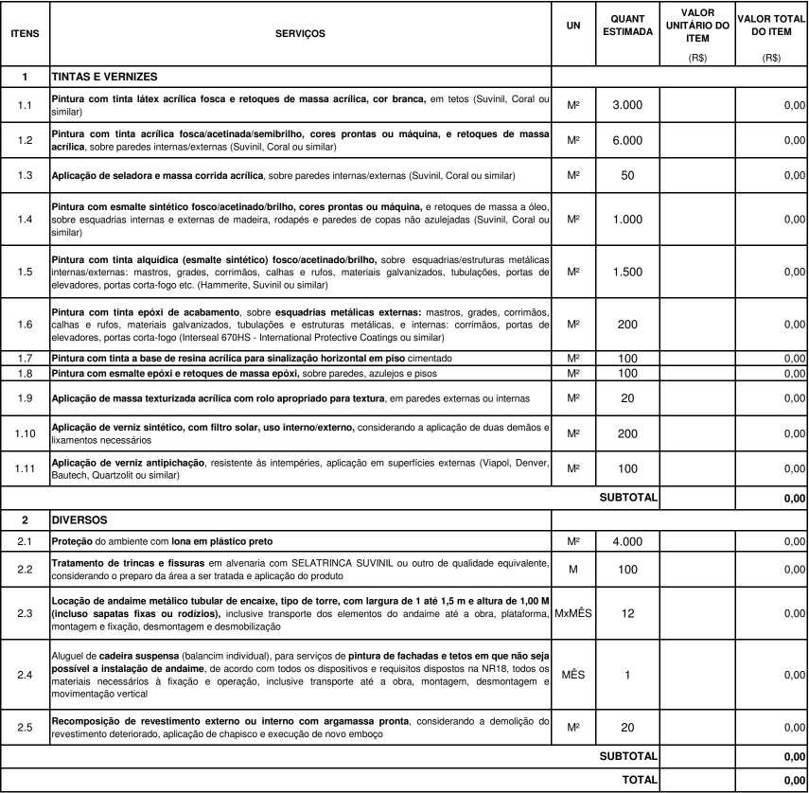
TERESÓPOLIS
E
TRÊS
RIOS
Declaramos que os quantitativos expressos säo compatíveis com os projetos de engenharia e os custos säo compatíveis com as composições de custo do SINAPI.
Assinado com senha por MARCO ANTÓNIO COZER PINTO - 03/05/2023 às Documento NO: 3730586,32976227-6583 - consulta à autenticidade em https://siga.jfrj.jus.br/sigaex/public/app/autenticar?n=3730586.32976227-6583 ESTIMATIVA DE QUANTIDADES
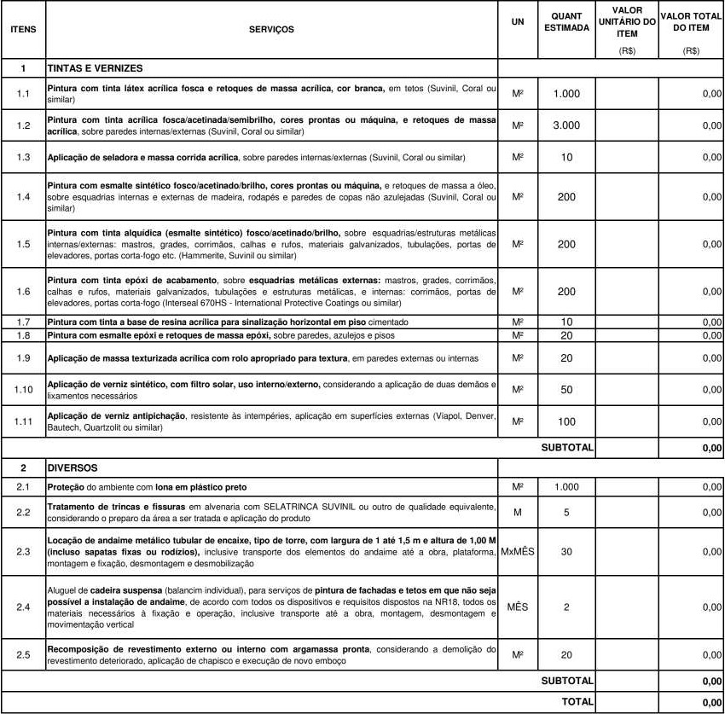
CAMPOS,
ITAPERUNA,
MACAÉ
E
S.
PEDRO
D'ALDEIA
Declaramos que os quantitativos expressos säo compatíveis com os projetos de engenharia e os custos säo compatíveis com as composições de custo do SINAPI.
Assinado com senha por MARCO ANTÓNIO COZER PINTO - 03/05/2023 às Documento NO: 3730586,32976244-6642 - consulta à autenticidade em https://siga.jfrj.jus.br/sigaex/public/app/autenticar?n=3730586.32976244-6642

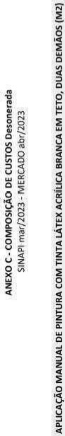 |  | 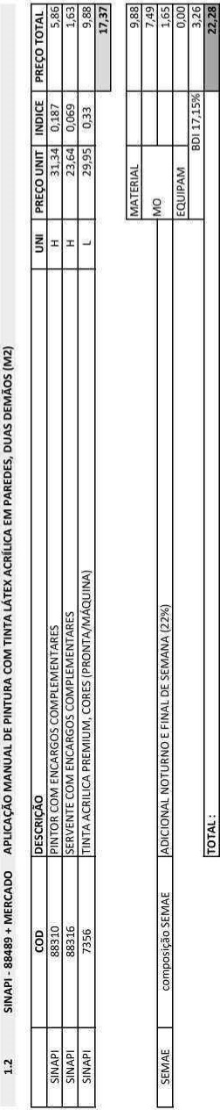
   |  | z |  | Ilii
  z | z

のト96ト国9ト6国 9990のトの u亡20をaち dde/01一qコd爻aeô一望」q・当「三「eô一s=あduu 2℃2204uの1n2 里一コのu00・Lの、96 9、6Zの・998の、の-ON01u2Eコ80
St'E |  |  | 006 | 6、言
 |  |  |  | まSI、、 68
1き新14》 |  |  | 》 う0」 | まSI、、 68
 |  | ま、、)
 |  | 山の山01イN一」30N8コ10N14N0一9ロ | ・1V10ト
 |  | 3VA350ー 50E03
 |  | AVL'N]S

1くト0ト0い3 d |  | 91'0 | 652
ION一 | E06t'O | 、0三0 | 、0、20 192
ヒNコ0い3圧 | 言E | 66、E、 | 、0、20 192
INコ |  |  | 、0、20 192
JS30 | S」 VトN」 巴dAOしS09 N」一~0し 01N一d | コ94」0ッ話 N」コ16 N」~OS | 00イN一1304nnlVN38d091山INあ Nら
00u | 日E88


、の、0あLS?の 0 90、CO。0トNId 田N00OINQINV00化」OdequesE00OPeU!SSV
V990009
乙
0
乙
0
ヨ
S
「
と
ヨ
「
Ⅷ
川
料
Ⅲ
Ⅲ
Ⅲ
Ⅲ
川
11111111111111111111111111111111111111111111111
Ⅷ
Lt"OI | tS'Lt | の E | 00け | 90、の
 |  |  |  | %SI'LI68
1き8314》 |  |  | 》Vd503 | %SI'LI68
 |  | 寅へ、)
 |  | 30IVNI」3ON コトONIVNODIOV | IVト0ト
 |  | 3VbN3S0 の0WOO
 |  | 妛 の

1V10ト0い3 d | 、 I | EE'O | ES、I
3ソON一 | 6E90 | ptO'O | 91づ 9 言
1一Nコ0い3 d | 言E | 、 | 91づ 9 言
INn |  |  | 91づ 9 言
 | 53 VLN3V•N31d一O)509 | 設N 31X N N一  S」 VIN」 」IdlAlO S09工
o煮けを の30 | V凵N3VNOD 01N一d | oしコを 0053S  N」INOし」IN」> 」S
00 | 日E88 | 9TE88 | 認09
 | IdVNlS
電 )0 編 、式 編0く 編00《N一にく0g17ト 5 1《W53(く0《1N3W9一d)0トN編 く9《く30くIN一トく8コトNミ 60、、01-IdVNlS
IVト0ト0い3 d |  |  | 60d | 9岬8 | 3
3ソON一 | 6、'O | 、015 | 90、0 | t'OE 言
ヒNコ0い3臣 | 言E | 99、E、 | 'S言 | oへめ
INコ
OVけをu530 | { トN」 巴"LAIC)しS09 凸N」LAOし 01N一d | {告IN山VN当 "NO の09工凸N田W00当N山> 山の | (VHI山 山>工O))06103VNコN'VY130VVNコ0山0山 VdVHVdV工10亠 VXII | SVN831NIS303 VdVHVdV凵コ くVOを 0凵VSSVL'N
00u | 日E認 | 9tE8B | 、9、E | な9Eマ
0 Wさ《Wコ、の編03Wdま0053の00Nコま30 V)11dV の8 8-IdVNlS
(ZW)0風W30VWコ、 のVい30SVN 31X編5編0編Wd 《 1を VSSVW30nvnNvw0 いV IdV OEt96-IdVNlS
(ZW)5《NH編LX編冴くN83トN一5編0 くd3 905く 一 く《55《 山く800く135300 い《311dく IdVNlS
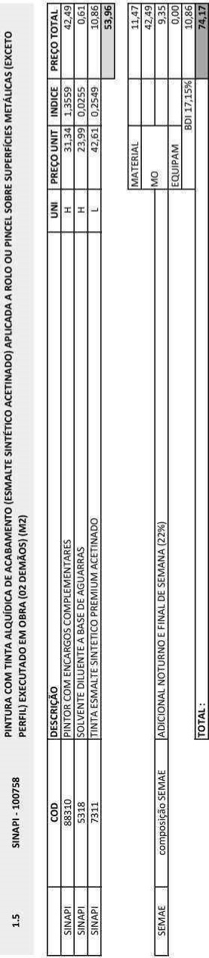
  Ilii


